**МОУ «Магистральнинская СОШ №2»**

**ПРОФИЛАКТИЧЕСКАЯ НЕДЕЛЯ: «ЖИЗНЬ, ЗДОРОВЬЕ, КРАСОТА!»**

С 3 апреля по 10 апреля 2024 года в МОУ «Магистральнинская СОШ №2» прошла профилактическая неделя: «Жизнь, Здоровье, Красота!», приуроченная ко Всемирному дню Здоровья (7 апреля).

***Цель:*** Формирование ценностного ответственного отношения учащихся к своему здоровью, готовности соблюдать законы здорового образа жизни.

Формирование представлений учащихся о негативном воздействии психоактивных веществ на физическое здоровье и социальное благополучие человека.

***Задачи:***

* сформировать у детей необходимые знания, умения и навыки по здоровому образу жизни;
* формировать у детей негативное отношение к проблеме употребления ПАВ; мотивационную сферу гигиенического поведения, безопасной жизни, физического воспитания;
* обеспечить физическое и психическое саморазвитие;
* провести работу по повышению социальной роли семьи в воспитании у подрастающего поколения норм здорового образа жизни;

Заранее был составлен и утверждён план мероприятий на неделю, состоящий из разнообразных видов физкультурно-спортивных мероприятий, познавательной и игровой деятельности, направленной на формирование здорового образа жизни.

Неделя «Жизнь, Здоровье, Красота! Началась с открытия – линейка. Музыкальная зарядка для создания положительно-эмоционального настроя детей проходила под девизом: «В путь дорогу собирайся, за здоровьем отправляйся»

Учащиеся школы принимали участие в различных мероприятиях:

* Информационно –познавательные часы: Разговор о важном «Россия -здоровая держава»;
* Линейка, посвященная Дню Здоровья;
* Выставка книг о здоровье;
* Конкурс листовок «О, спорт – ты жизнь!»;
* Эстетическое здоровье : выставка рисунков «Жизнь! Здоровье! Красота!»;
* Викторина ко Всемирному Дню Здоровья «Мы за здоровый образ жизни!»;
* Психическое здоровье ребенка и социальная адаптация;
* Физическое здоровье: "Веселые старты";
* День рекордов школьников.

**ФОТО - ОТЧЕТ**

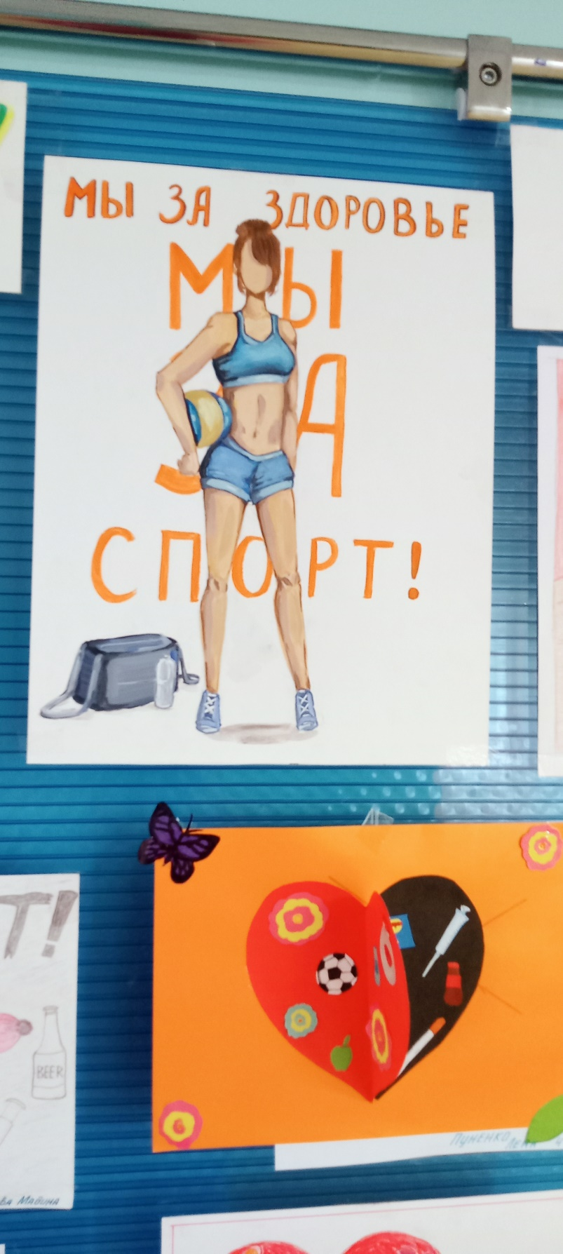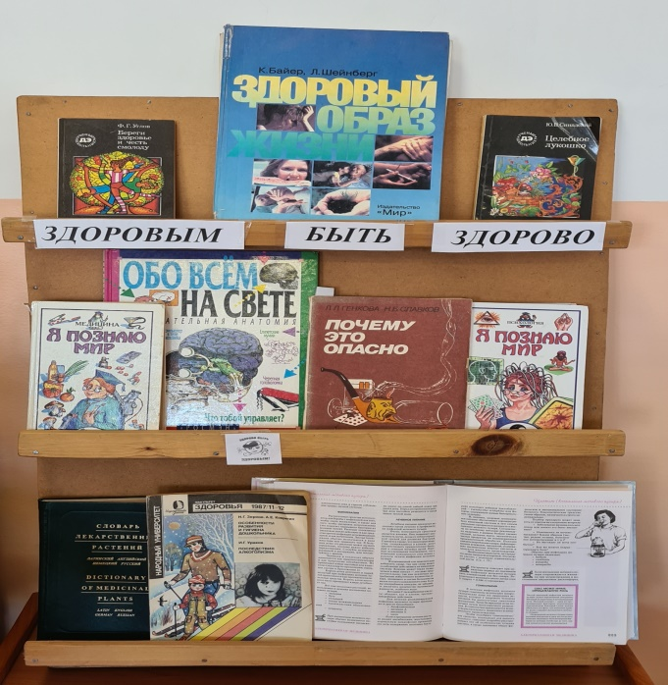

**Выставка**

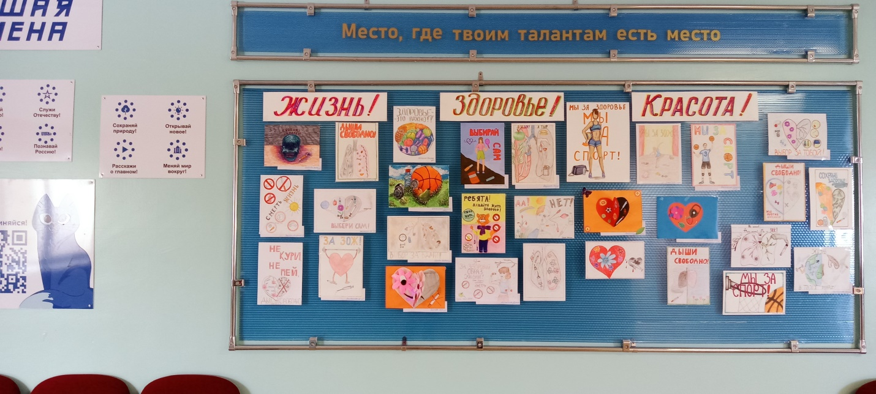 Выставка

рисунков

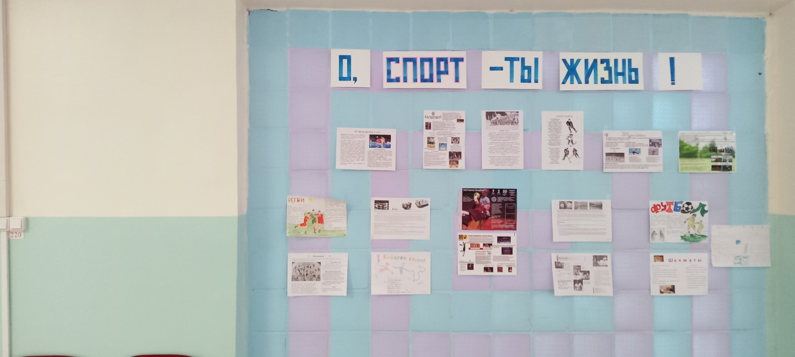

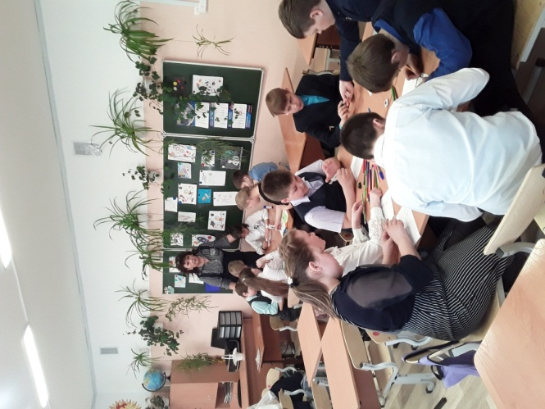

**Здоровье глазами ребенка**

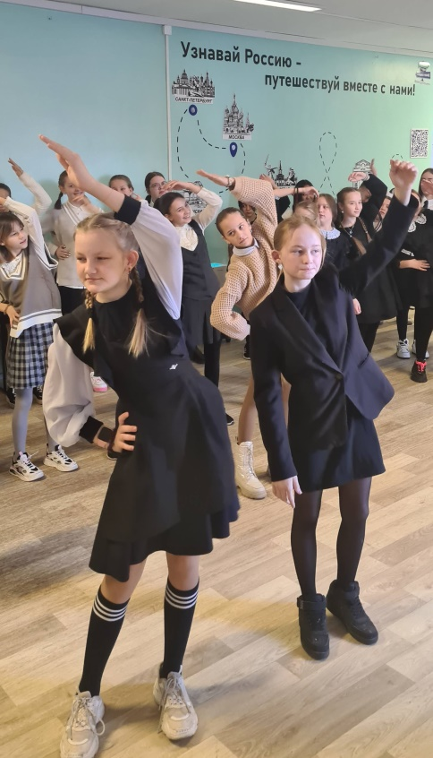 **Утренняя зарядка**

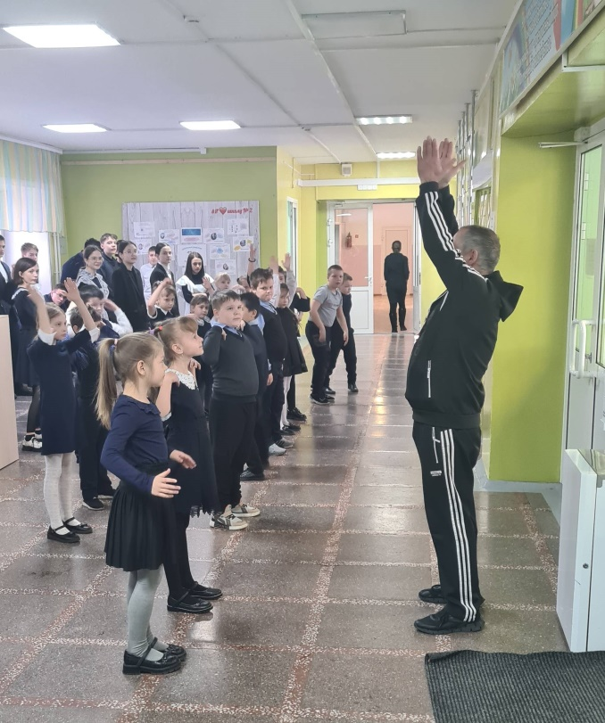

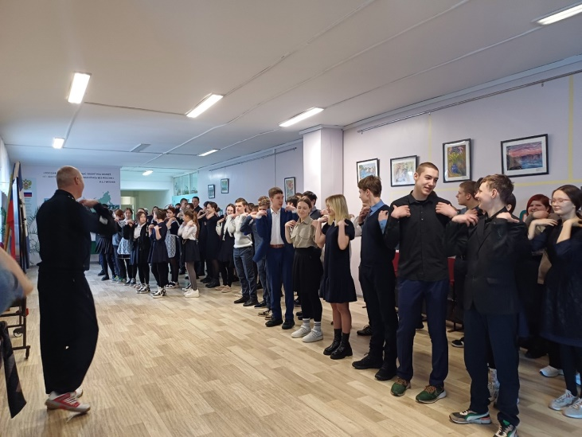

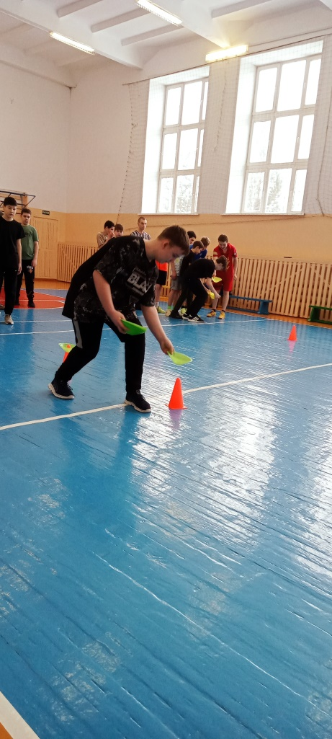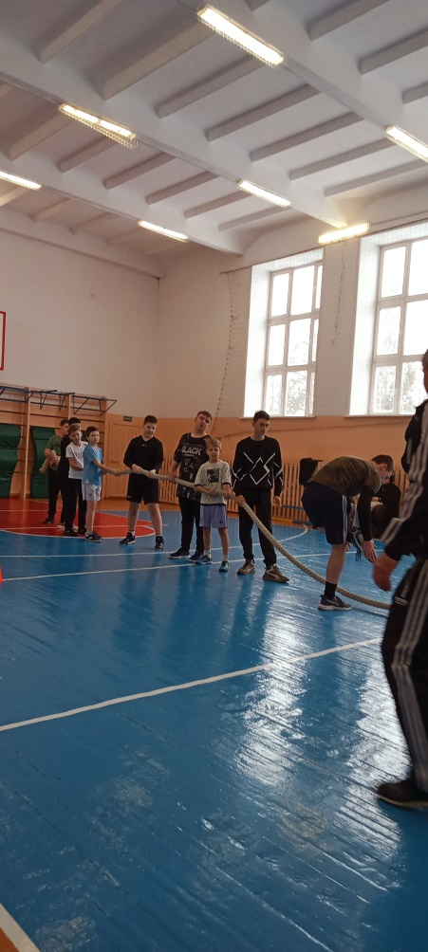**Соревнования**

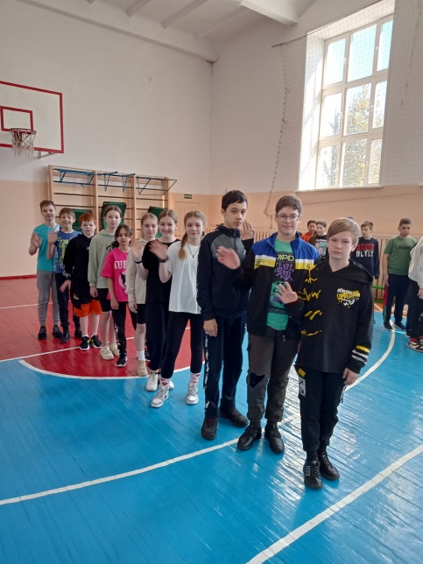

Заместитель директора по БЖ ОБОП и условий труда Марьина А.В.